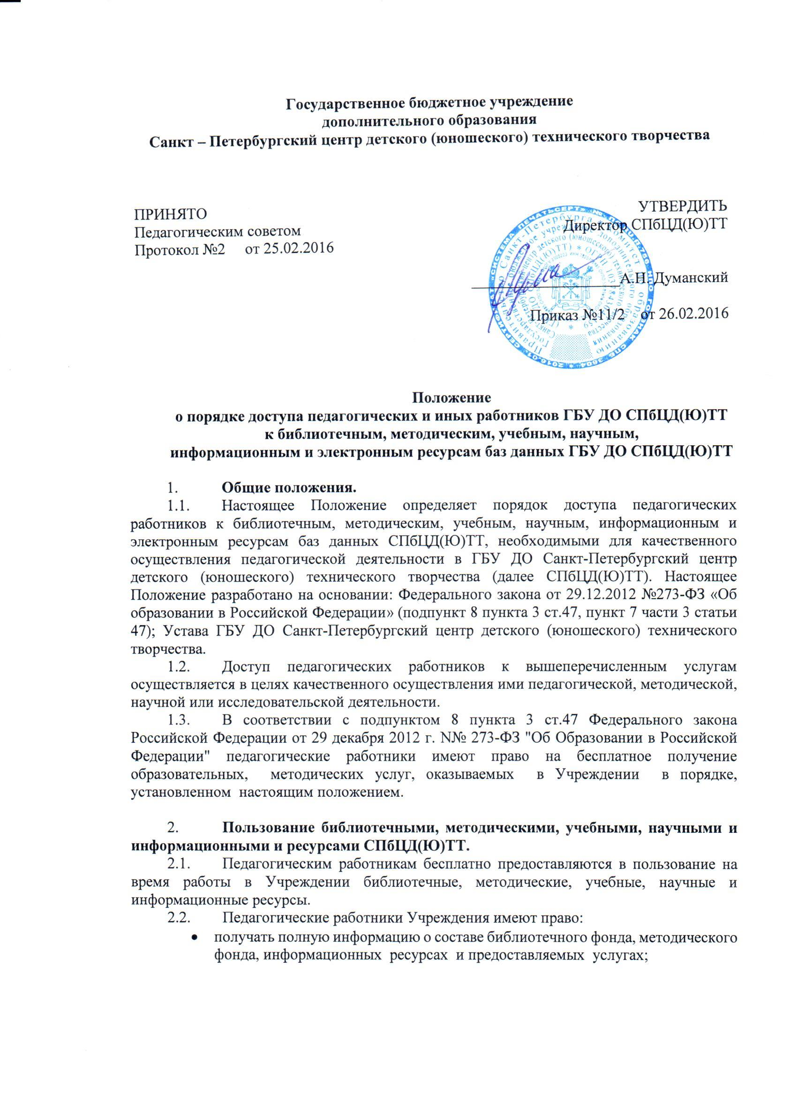

- пользоваться справочно-библиографическим аппаратом библиотеки, методического кабинета СПбЦД(Ю)ТТ, методическим фондом структурны х подразделений Учреждения;
- получать консультационную помощь в поиске и выборе источников информации;
- продлевать срок пользования документами.
2.3. Педагогические работники имеют право на бесплатное использование в своей деятельности методических разработок других педагогических работников Учреждения при условии соблюдения авторских прав их разработчиков.
2.4. Педагогическим работникам по их запросам могут выдаваться во временное пользование библиотечные, методические, учебные, научные материалы, необходимые для осуществления их профессиональной деятельности.
2.5. Выдача педагогическим работникам во временное пользование библиотечных, методических, учебных, научных материалов, необходимых для осуществления их профессиональной деятельности, осуществляется работником, на которого возложено заведование библиотечным фондом, методическим фондом структурных подразделений Учреждения.
2.6. Срок, на который выдаются библиотечные, методические, учебные, научные материалы, определяется работником, на которого возложено заведование библиотечным фондом, методическим фондом структурных подразделений Учреждения, с учетом графика использования запрашиваемых материалов.
2 .7. При получении библиотечных, методических, учебных, научных материалов на электронных носителях, подлежащих возврату, педагогическим работникам не разрешается стирать или менять на них информацию.
2.8. Выдача педагогическому работнику и сдача им библиотечных, методических, учебных, научных материалов фиксируются в журнале выдачи.

3. Доступ к базам данных
3.1. Педагогическим работникам обеспечивается свободный доступ к следующим электронным базам данных:
- информационные справочные системы;
- поисковые системы.
3.2. Доступ педагогических работников к электронной базе данных учреждения АИСУ «ПараГраф УДОД» осуществляется в ограниченном порядке:
- Для представителей администрации Учреждения, ответственных за ведение АИСУ – неограниченно;
- Для заведующих структурными подразделениями – только к данным, непосредственно относящимся к соответствующему отделу Учреждения;
- Для педагогов дополнительного образования – только к данным об учащихся своего детского объединения.

4. Заключительные положения
4.1. Срок действия положения не ограничен.
4.2. При изменении законодательства в акт вносятся изменения в установленном законом порядке.

